День местного самоуправления и «Добрый субботник»

На минувшей неделе в Петербурге отметили День местного самоуправления, провели общегородской «Добрый субботник» с участием более 200 тысяч человек, а также стартовали ремонт 450 кровель и голосование за выбор территорий для благоустройства.
День местного самоуправления

Неделя началась с праздника самого близкого к людям уровня власти. День местного самоуправления ежегодно отмечают в России 21 апреля. В 2026 году это событие празднуют уже в 14-й раз.

Эта дата была установлена указом президента России в честь издания императрицей Екатериной Великой жалованной грамоты. Этот документ 18 века положил начало развитию законодательства о местном самоуправлении. Праздник призван подчеркнуть важность работы органов местного самоуправления. Именно они решают первоочередные вопросы - от благоустройства до опеки, попечительства, поддержки и проведения досуга.

В Петербурге – 111 муниципальных образований. И уже два десятилетия работает постоянная площадка для их взаимодействия, обсуждения всех вопросов – Совет муниципальных образований. В прошлом был принят новый федеральный закон о местном самоуправлении.

«Петербург первым в России привёл в соответствие с ним городские нормы, задав ориентир для других регионов. Новые положения повышают роль муниципалитетов, делают более эффективным взаимодействие с исполнительными органами власти», – сообщил губернатор Северной столицы Александр Беглов.

За прошлый год по программе «Петербургские дворы» силами муниципалитетов в Северной столице обновили 67 площадок, отремонтировали покрытие по 59 адресам. В этом году финансирование этой программы увеличено в четыре раза – субсидии получат 76 муниципальных образований, что позволит благоустроить более 280 площадок.

Местное самоуправление – самый близкий к людям уровень власти. Муниципальные депутаты и сотрудники – ежедневно на связи с людьми, они – первые, к кому идут с вопросами. И по их работе судят о состоянии всей системы, добавляет глава Заксобрания Александр Бельский.

«Отдельно отмечу участие муниципалитетов в оказании поддержки участникам СВО и их семьям, сборе помощи для освобожденных территорий. Мы ценим этот труд и последовательно усиливаем муниципальный уровень. Недавно приняли новый городской закон, который обеспечивает правовые основы работы МСУ. При этом городской парламент, губернатор, правительство готовы и дальше содействовать муниципалитетам – обеспечивать необходимую законодательную и финансовую базу», – сказал Бельский и поблагодарил сотрудников МСУ за включенность, ответственность и стремление делать жизнь горожан лучше.

Месяц чистоты и день благоустройства

Весь апрель Петербург делали уютным после зимы — чистили, мыли, подметали и озеленяли. По данным Комитета по благоустройству, с начала апреля в районах города привели в порядок 173 млн кв. метров территорий. Ежесуточно порядка 1100 работников ручного труда и более 800 единиц техники убирали петербургские улицы, а садовники сделали опрятнее 34 млн кв. м. парков, скверов, садов, зеленых участков улиц.

25 апреля прошел общегородской «Добрый субботник», который стал кульминацией месячника чистоты. День благоустройства в Петербурге проводят дважды в год – в апреле и октябре.

Во всех 18 районах жители присоединились к коммунальщикам, чтобы убрать парки, скверы, улицы и дворы. Центральной площадкой стал Купчинский сквер во Фрунзенском районе. В прошлом году его благоустроили по проекту «Формирование комфортной городской среды». Вместе с жителями района здесь трудились губернатор Александр Беглов и председатель Законодательного Собрания Александр Бельский.

«Комфорт и уют в городе» – один из десяти приоритетов развития Санкт-Петербурга на период до 2030 года. Была поставлена задача по формированию комфортной городской среды во всех районах Северной столицы. Благоустроенное общественное пространство на Белградской улице служит примером этого подхода», – подчеркнул губернатор.

В субботнике приняли участие более 200 тысяч жителей всех поколений. Они очистили свыше 22 миллионов квадратных метров территории, высадили 861 новое дерево и более 2,3 тысячи кустарников. После уборки было вывезено около 8,6 тысячи кубометров мусора.

«Вместе с губернатором Александром Бегловым и другими коллегами мы высадили черемуху и привели в порядок территорию. Вместе со школьниками выпустили мальков в воду. Также хочу поделиться радостной новостью: подвели итоги нашего второго детского творческого конкурса «Мой город цветущий». Ребята изображали сады и парки Петербурга с любимыми достопримечательностями», – рассказал глава петербургского парламента.

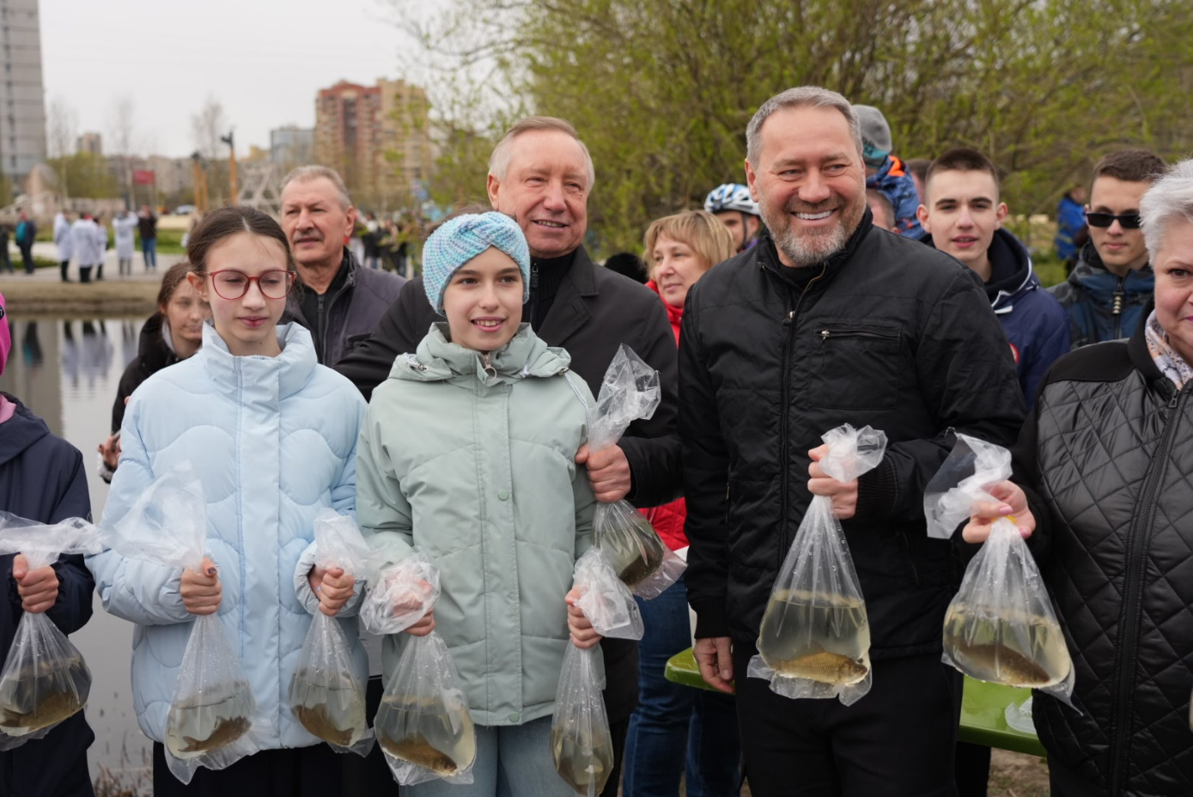
Кроме Купчинского сквера 25 апреля петербуржцы привели в порядок многие общественные пространства, обустроенные в рамках программы «Формирование комфортной городской среды». Среди них – Стрельнинская бухта, Любашинский сад, Заневский парк, сквер на Раумской улице в Колпино, Среднее Суздальское озеро, Фёдоровский сквер, Муринский парк, сквер на бульваре Новаторов, парк «Зима-Лето», Молодёжный сквер на проспекте Сизова.
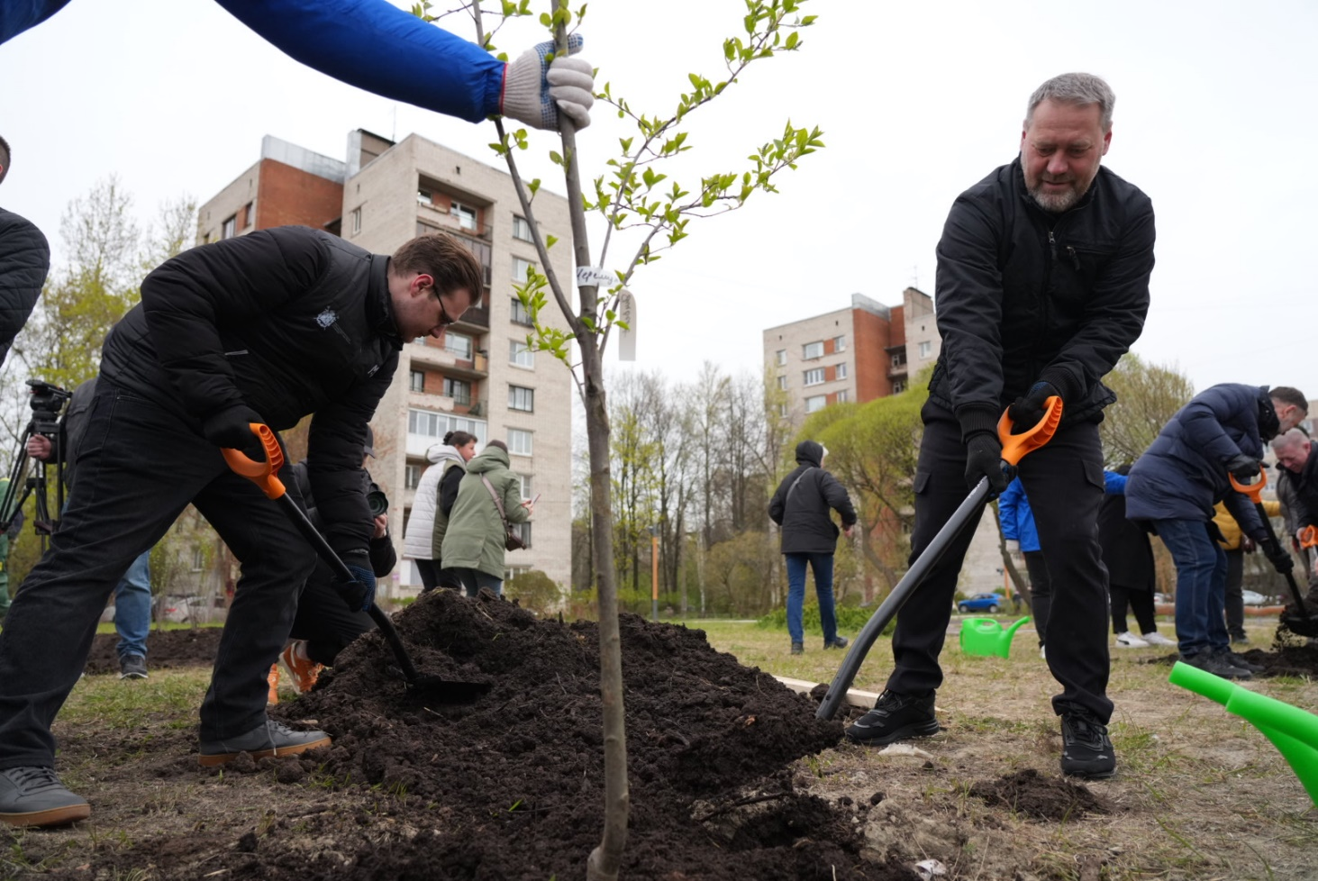

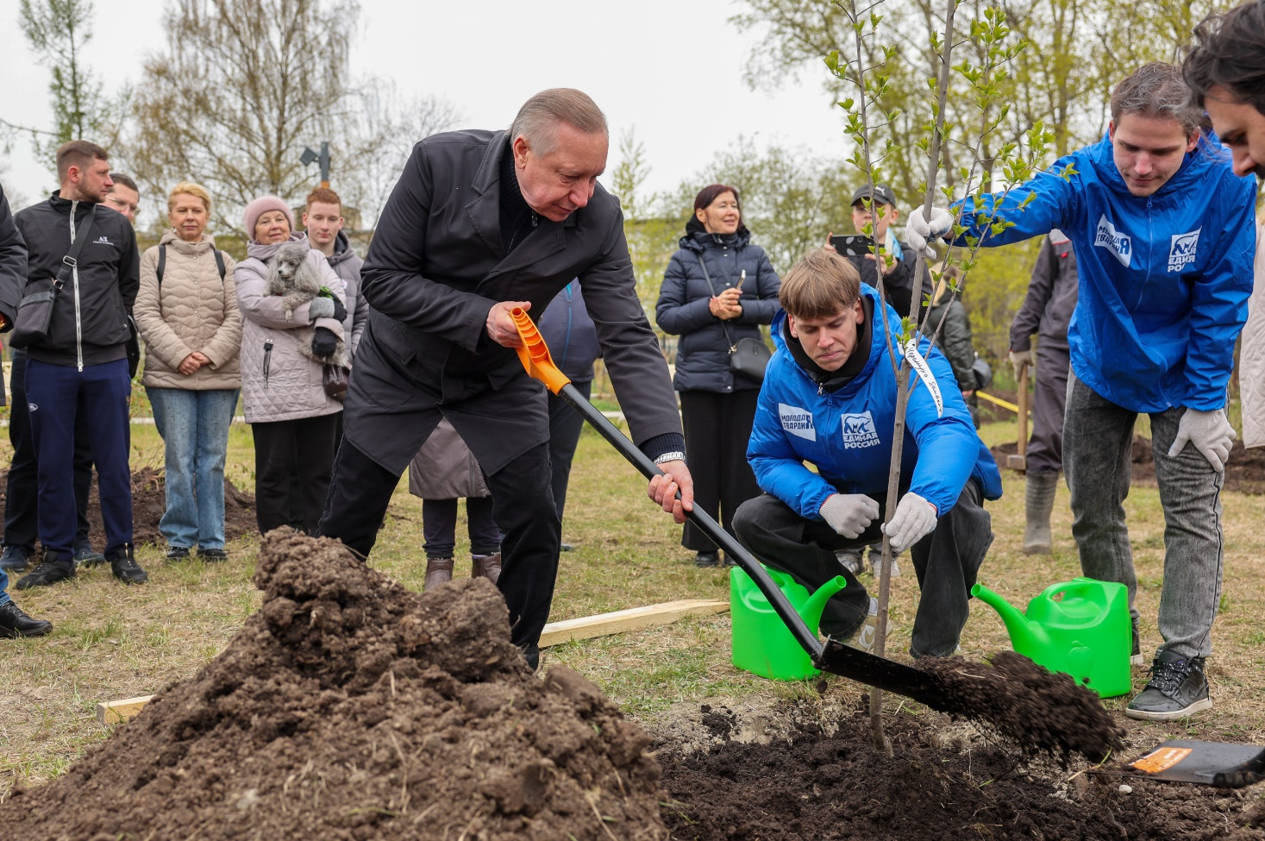

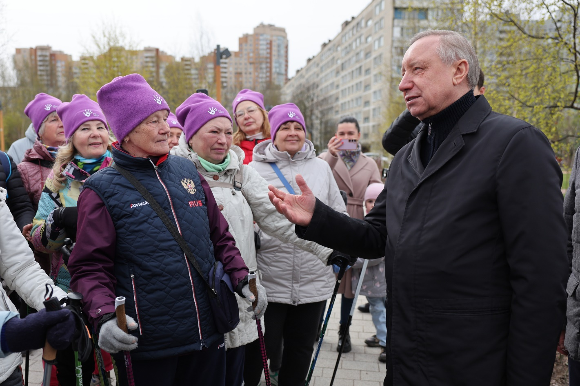

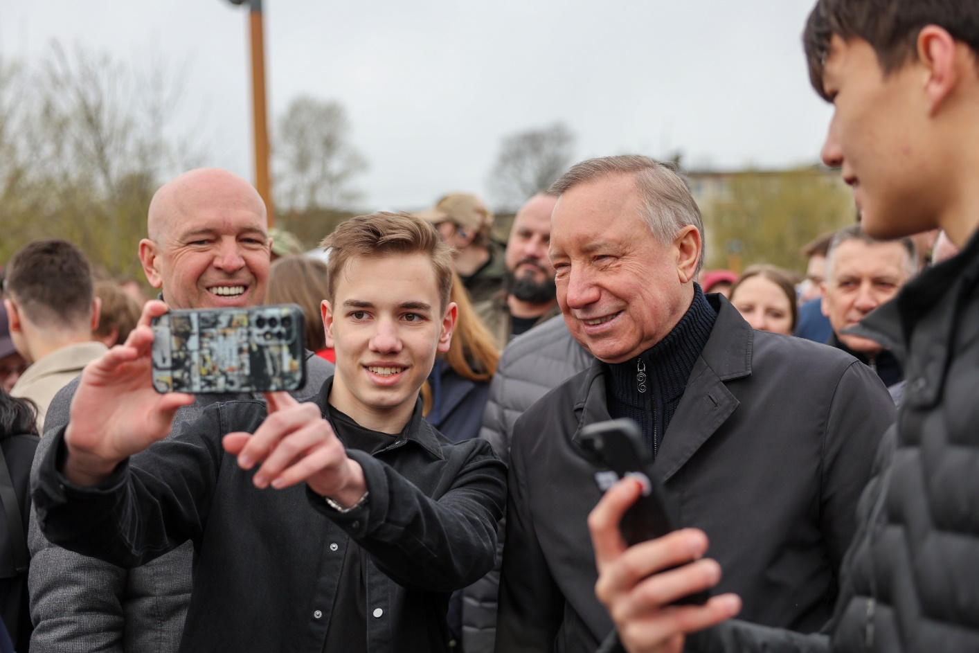

Благоустройство – выбор жителей

21 апреля президент страны дал старт Всероссийскому онлайн-голосованию по выбору территорий для благоустройства. На платформе zagorodsreda.gosuslugi.ru петербуржцы старше 14 лет могут отдать свой голос за общественное пространство, которое, по их мнению, нуждается в обновлении. В каждом районе предлагается несколько вариантов.

«Создание комфорта и уюта в городе – один из десяти приоритетов развития Петербурга на ближайшие годы. В его рамках мы поставили цель: развитие комфортной городской среды во всех районах города. За последние пять лет в Северной столице появилось более 280 новых общественных пространств. Мы продолжаем выстраивать эту работу в тесном взаимодействии с жителями города», – отметил губернатор.

Ремонт кровель продолжается

Параллельно в Петербурге стартовали работы по капитальному ремонту крыш многоквартирных жилых домов. 70 их них являются объектами культурного наследия. В этом году в планах – ремонт порядка 450 кровель общей площадью порядка 600 тысяч квадратных метров. Это позволит повысить энергоэффективность домов, а значит, даст безопасность и комфорт сотням тысяч петербуржцев.

«Капитальному ремонту кровель мы уделяем особое внимание качеству работ и используемым технологиям, а также ежегодно наращиваем темпы ремонта: за три года они выросли на 23,5 %»,– объяснил глава города Александр Беглов.

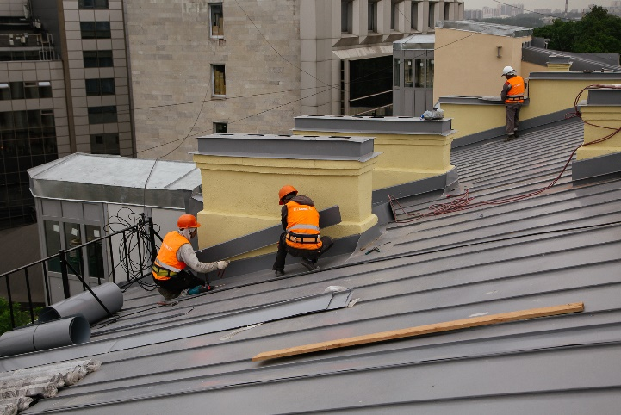
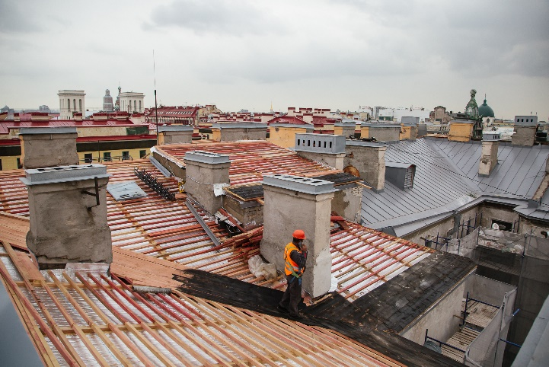
Чтобы зимой на скатах крыш не намерзали сосульки и наледь, подрядчики применяют технологию утепления чердаков и теплогидроизоляции подкровельного пространства. С 2023 года эта технология используется на всех жёстких крышах. В этом году таких кровель более двухсот. Работы планируют закончить осенью.

Новый фонтан

В честь 40-летия аварии на Чернобыльской АЭС и в память о погибших в радиационных авариях и катастрофах 25 апреля на аллее Чернобыльцев в Приморском районе открыли световой фонтан. В центре — пятиметровая стела с навершием в виде атома и 48 струй, подсвеченных таким же количеством подводных светильников. Новый объект — это смысловое продолжение мемориально-ландшафтной композиции, установленной ранее вдоль Нижнего Буферного пруда.
Фонтан — не просто еще одна достопримечательность или эстетический объект, но и символ, объединяющий память.

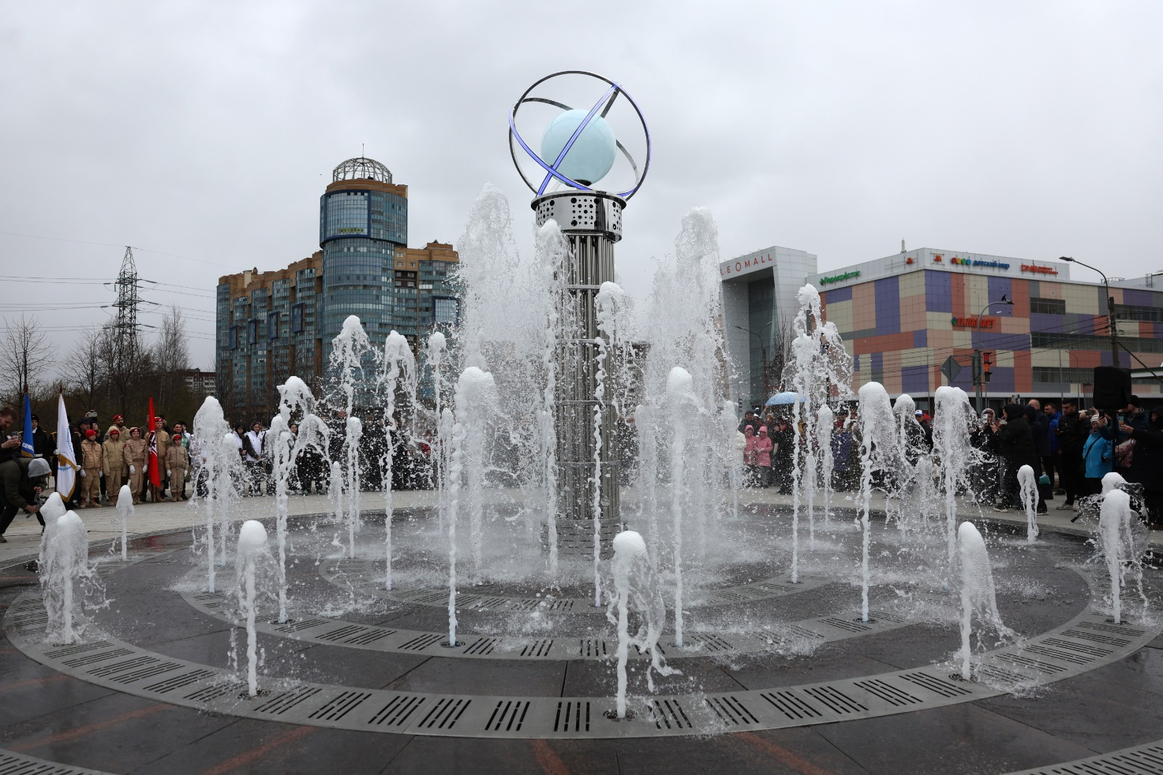
«Трагедия на Чернобыльской АЭС затронула тысячи людей. Мы всегда будем помнить тех, кто принял на себя первый удар — ликвидаторов, пожарных, военных, медиков, инженеров. Они спасали других, не думая о себе, боролись с невидимой смертью. В числе первых в зону аварии отправились ленинградцы. Аллея Чернобыльцев увековечивает их память»,— подытожил Александр Беглов и поблагодарил всех чернобыльцев за мужество и честную службу, за пример силы и достоинства.
